**Тематический план самостоятельной работы обучающегося**

**по дисциплине «Гистология»**

**для обучающихся 2025 года поступления**

**по направлению подготовки «Биология», профиль Генетика (бакалавриат),**

**форма обучения очная**

**2025-2026 учебный год**

|  |  |  |
| --- | --- | --- |
| **№** | **Тема самостоятельной работы** | **Часы (академ.)** |
| 1 | Межклеточные контакты, классификация, строение. | 9 |
| 2 | Цитоскелет клетки, строение, функции | 9 |
| 3 | Клеточный цикл | 10 |
| 4 | Гибель клетки | 9 |
|  | **Итого** | **37** |

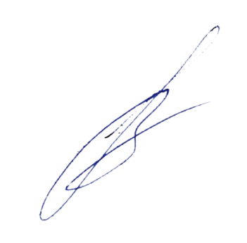Обсуждено на заседании кафедры гистологии, эмбриологии, цитологии, протокол № 10 от «06» июня 2025 г.

Заведующий кафедрой В.Л. Загребин